第一章 系统基础介绍

1、系统介绍

1.1、系统概述
为了简化系统流程，加强行业规范化，湖北省公共资源交易中心于2017年年底针对湖北省公共资源交易系统进行升级改造，主要以减少工作流程，提高工作效率为主要目的，针对系统多方面进行优化、改进。
其中在投标方面，减少多项审核内容，由原来的各项环节各项部门单独运转更改为统一一个部门进行审核；开标方面，由以前的线下开标升级为在线开、评标，减少投标企业人工及差旅成本；发放中标通知书、结果通知书等方面与多项审核内容融为一体，保证金方面也做了自动化办退功能；大大的减少了招、投标整体流程的运转周期，投标人及中心审核人员的操作流程。
以下为湖北省公共资源交易系统的操作手册内容，主要针对投标人、招标代理机构、中心管理端、专家审核及开标大厅内容做了详细的介绍。

1.2、硬件要求
为保证各业务单位能够正常的使用电子化交易系统展开相关业务，建议所配备的电脑硬件及网络至少达到以下要求：
- CPU：2GTHZ以上，CPU档次越高，系统运算速度越快；
- 内存：2GB以上，内存越大，系统运算速度越快；
- 显示分辨率：不低于1388*168，更高的分表率可显示更多的信息；
- 网络：10M以上网络宽带，网络带宽越高，下载和上传的数据越快；
- USB接口：1个及以上，系统多处操作需要使用U-Key验证。
注意：若以上配置过低，可能会给操作带来相关问题与不变。

1.3、软件要求
- 操作系统：WindowsXP、Windows7、Windows8、Windows10；
- 支持IE、360等浏览器，为了达到更好的使用效果，我们建议尽量使用IE浏览器，推荐使用IE11版本浏览器；
- 安装Microsoft Office 2003以上完整版软件。（注意：必须是完整版，精简版office可能会导致一些不可预知的问题）；
- PDF阅读软件Adobe Reader，如果未安装此PDF阅读程序，可以从官方网站免费下载安装。

2、系统介绍
系统主要用于招标人、招标代理、投标人、评标专家和中心管理人员使用，简化、规范流程提高办事效率。

第二章 投标人

1、系统注册
首次使用的用户需要进行用户注册，点击首页的右侧的立即登录按钮下方的免费注册按钮，弹出湖北省电子招投标交易平台网上注册页面，等待5秒（用于浏览《湖北省电子招投标交易平台服务协议》）），点击同意按钮，进入主体注册页面，按照提示内容输入本单位真实、有效的内容进行注册，具体内容如下图所示，填写完成后点击确认完成注册。
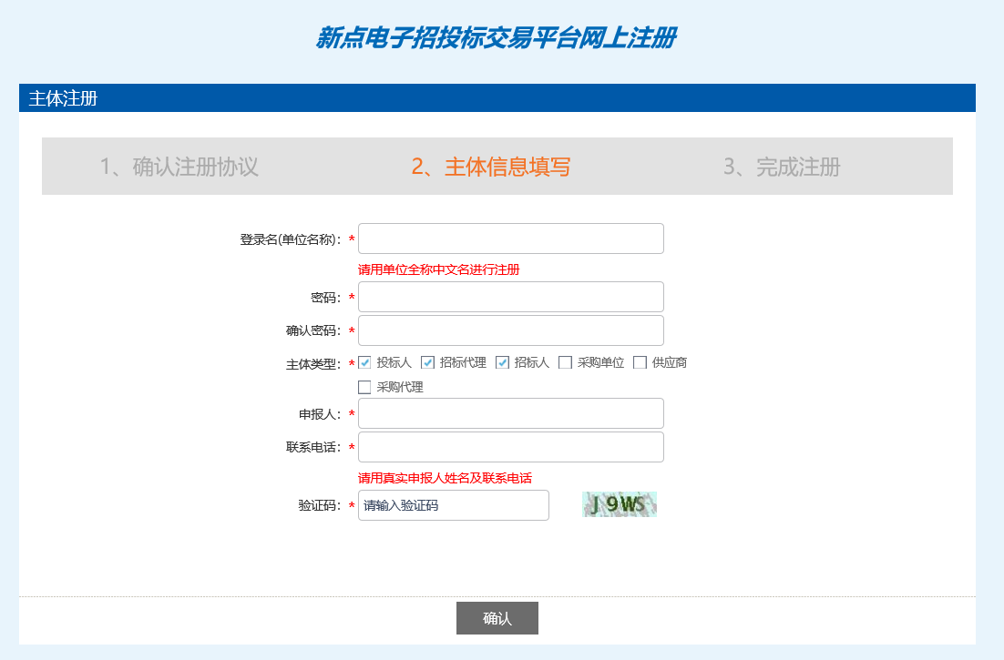
注意：
（1）登录名即单位名称，
（2）主体类型根据自己实际情况进行勾选。
（3）首次注册需要登录系统完善单位信息，保存并提交到中心管理端，中心管理端审核通过后重新登录方可开展业务。
（4）录入内容主要包括企业基本信息、营业执照信息及扫描件内容。

2、信息维护
注册完成后自动登录到系统，注册时注意选择主体类型为投标人。
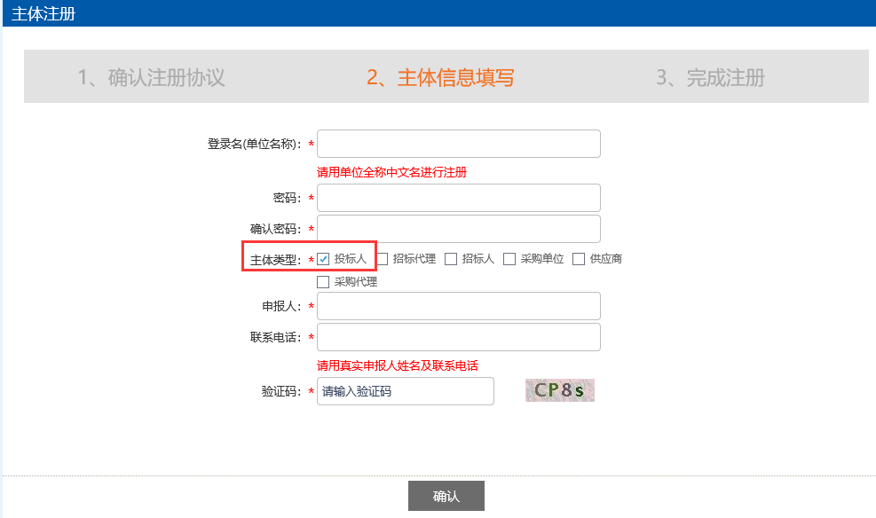
注册完成后，自动登录到系统进行信息维护。

2.1、首次登录
首次登录需要进行信息维护并上传到中心管理端审核；需要维护的信息主要包括基本情况、营业执照信息、附件内容、企业资质、项目负责人、职业资格、企业业绩、企业获奖等内容。（详细维护信息请登录系统查看）
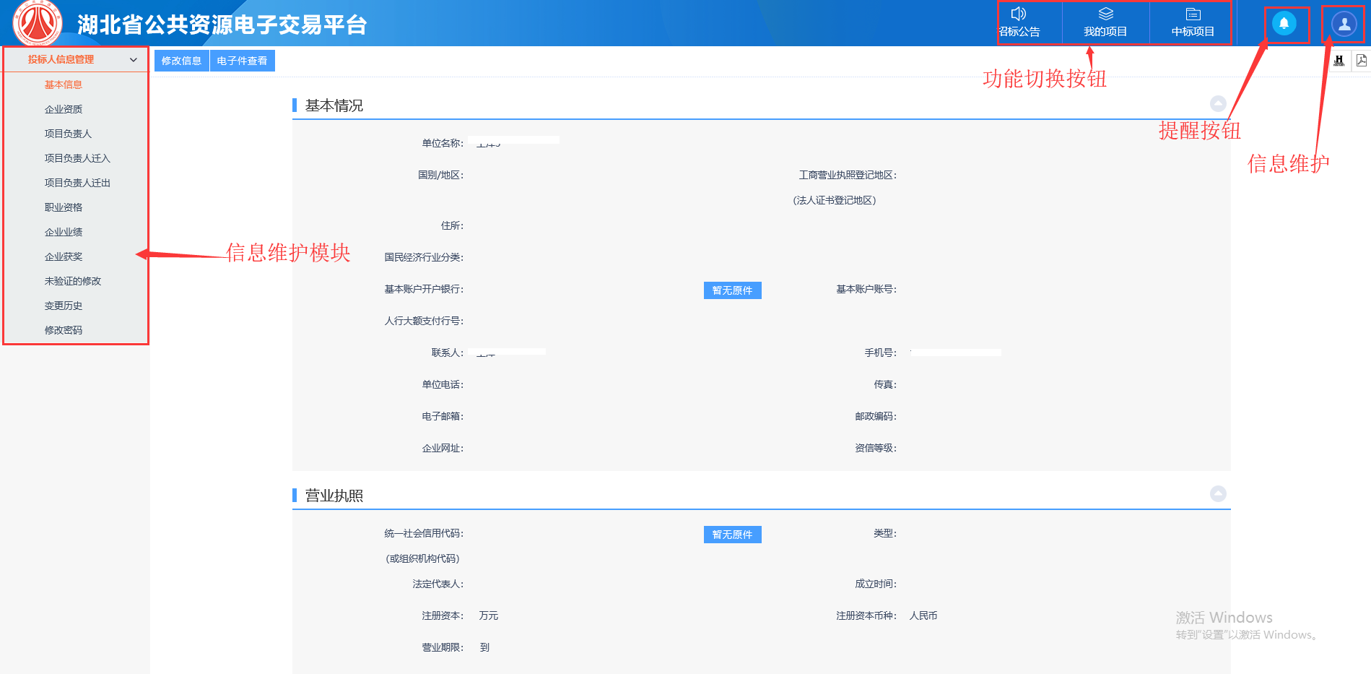
信息维护模块：首次登录默认显示信息维护页面，需要维护后发送到中心端登记；
功能切换按钮：主要包括招标公告、我的项目、中标项目；招标公告显示所有已经发送招标公告的工程项目信息，我的项目显示所有本单位下载招标文件的工程项目信息，中标项目显示本单位所有中标的工程项目信息。
提醒按钮：点击可查看所以待办信息；如下图：
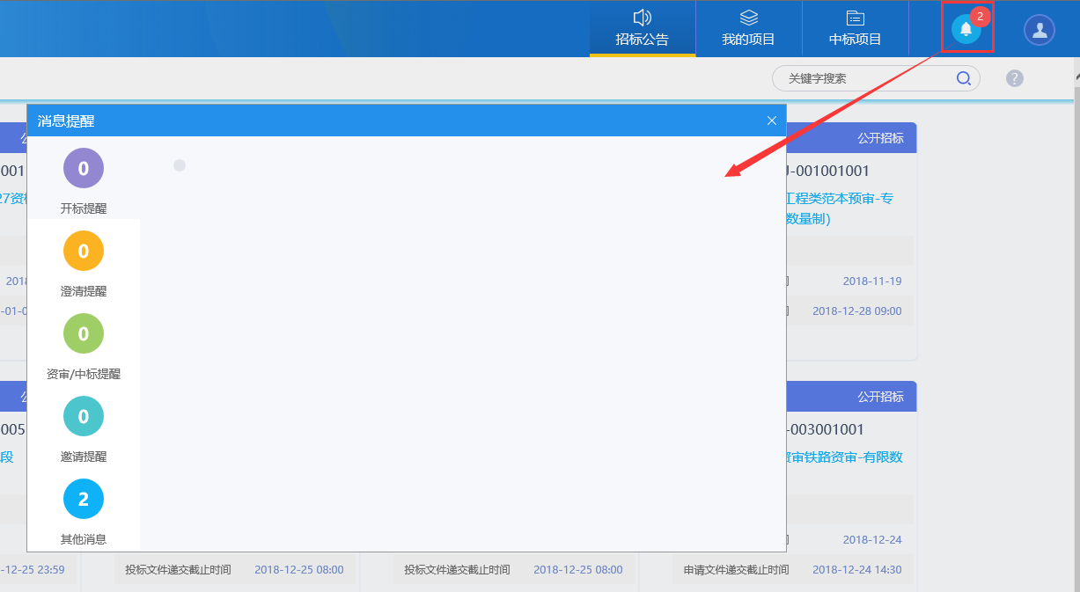
信息维护：首次验证通过后，可点击进行单位信息和个人信息更改以及退出登录操作。
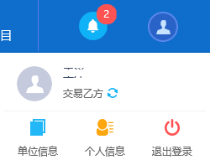

2.2、企业基本信息维护
基本信息维护完善后，点击提交信息，确认提交，发送到中心管理端进行信息登记。如下图：
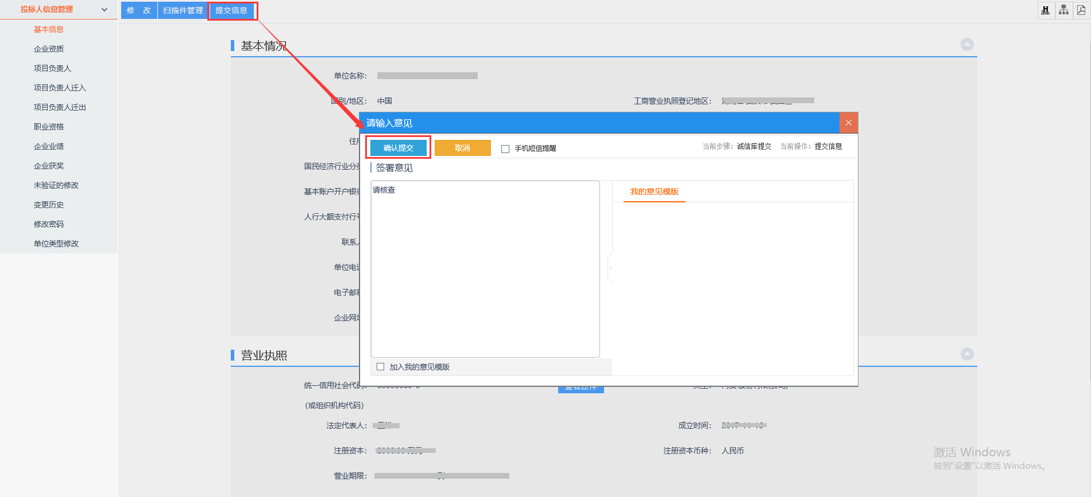
提交后状态显示为待验证，如下图：
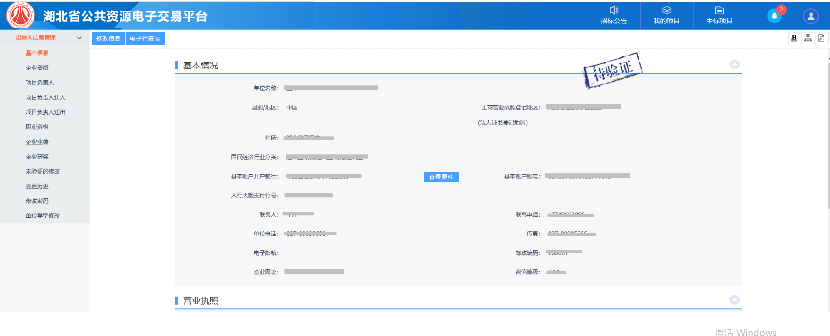
审核通过后状态自动变更为审核通过，审核通过的投标单位方可进行投标工作。
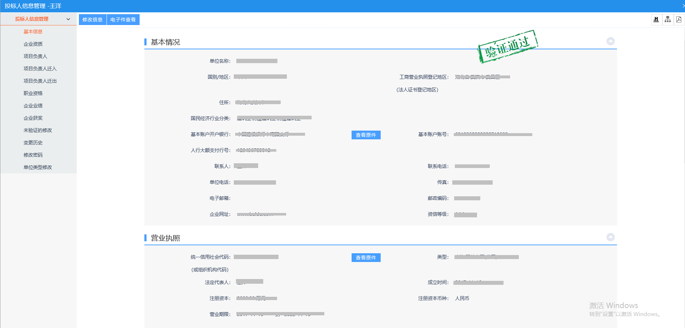

3、招标公告
招标公告内容中主要显示所有发布招标公告的工程信息，投标人可在招标公告中查看筛选标段信息进行投标工作，核验通过的企业登录默认显示招标公告页面。如下图：
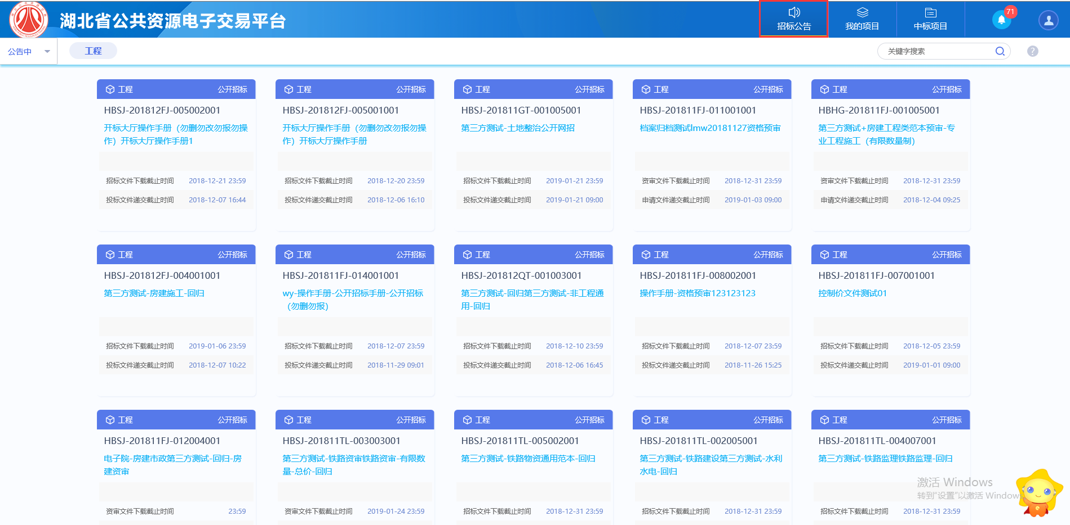

3.1、公告详情
招标公告下面的每一个框选内容为一个单独的工程项目招标信息，招标工信息内显示标段名称和标段编号，鼠标滑过可点击公告详情查看公告信息；在每一个框选中的右上角可以查看此项目的招标类别情况，分为公开招标和邀请招标。
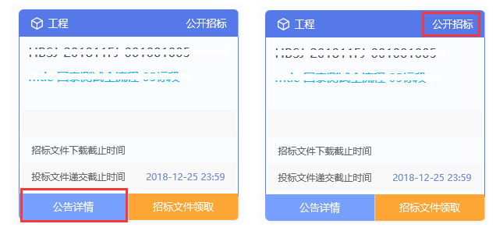
点击公告详情按钮，弹出查看招标公告内容，可以查看此工程项目详细招标信息。投标单位根据公告要求，开展投标工作。（详情请登录系统自行查看）

3.2、招标文件领取
决定投标某一个工程项目信息时，需要找到该招标公告信息，点击招标文件领取：
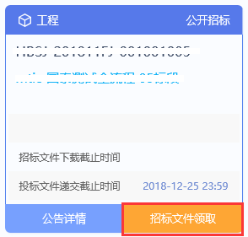
点击招标文件领取后，弹出招标文件领取或资审文件领取；内容主要包括招标项目信息、标段（包）信息、下载流程。
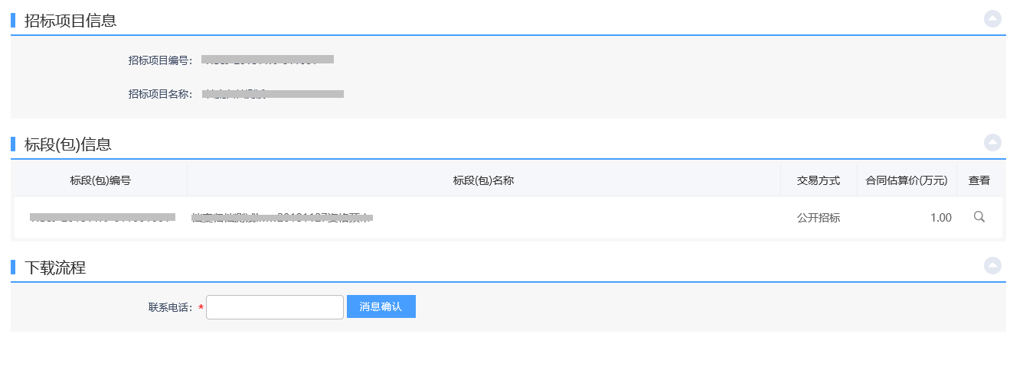
在标段（包）信息中，可点击查看下面的放大镜按钮，进行标段信息查看。主要包括招标项目的详细信息，标段合同估算价、计划开工及竣工时间等内容。
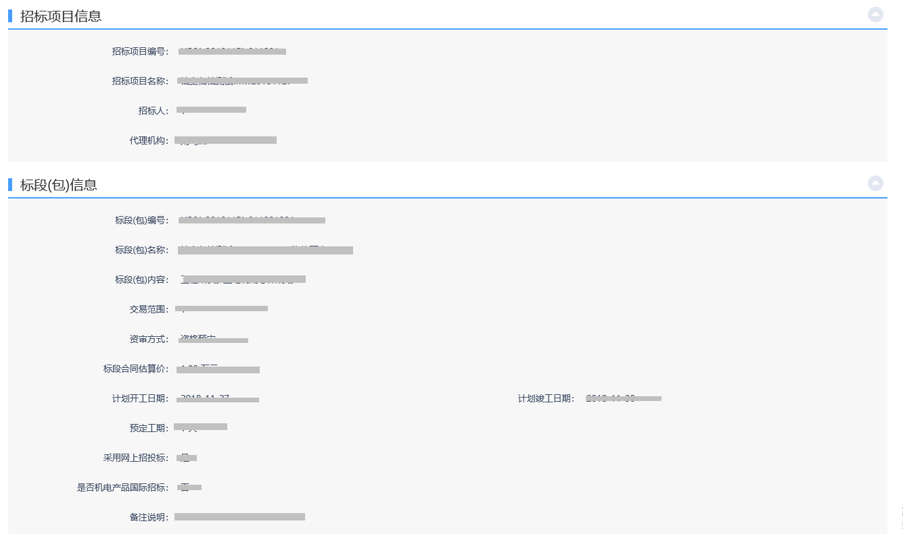
确认工程项目需要投标后，在招标文件领取或资审文件领取页面的下载流程中填写手机号码（资审答疑公告发布、招标答疑公告发布和资审通知书/资审结果通知书发布均有短信通知），点击消息确认按钮，显示下载投标文件。点击下载招标文件按钮可进行招标文件下载，下载招标文件后，该工程信息出现在我的项目列表中，进行后续上传投标文件等操作。如下图：
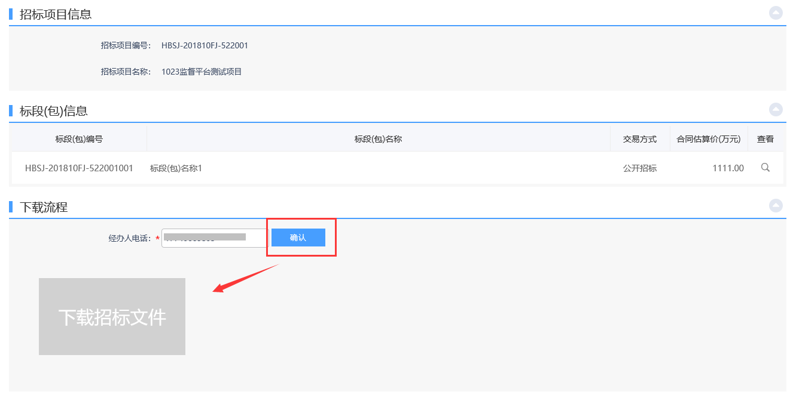

4、我的项目
我的项目中主要显示所有本单位下载过招标文件的工程项目以及邀请本单位投标的工程项目信息。
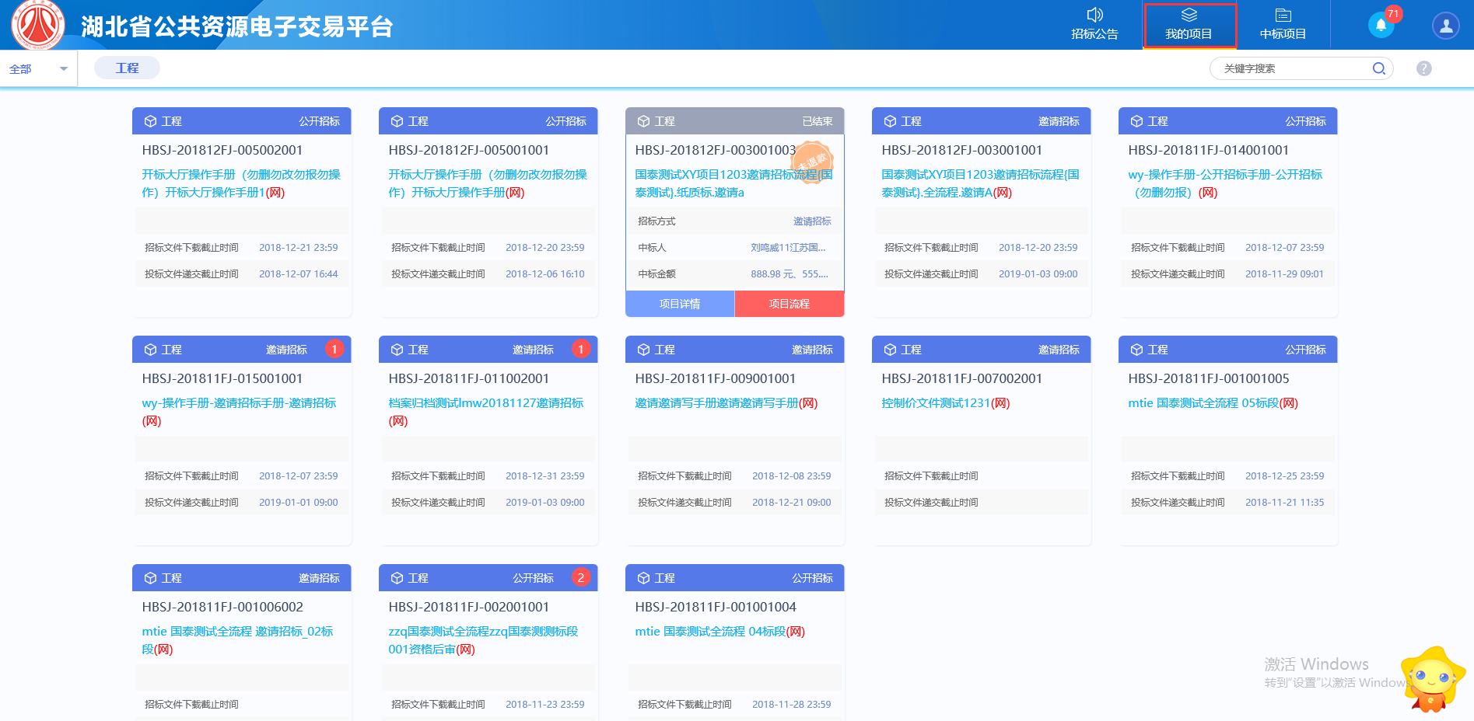

4.1、项目详情
点击项目详情可以查看项目公告信息，功能同招标公告中公告详情。

4.2、项目流程
项目流程主要是针对我的项目中数据进行后续操作，主要包括投标前阶段、投标阶段、开/评标阶段和定标后的一些操作。
点击我项目，在我的项目中显示的工程项目信息，鼠标滑过点击项目流程按钮；显示项目流程的内容信息，如下图：
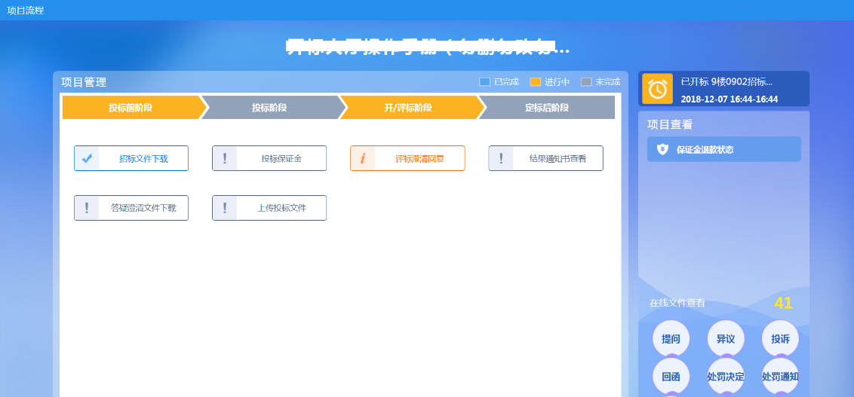

4.2.1、邀请招标
邀请招标显示页面内容如下：
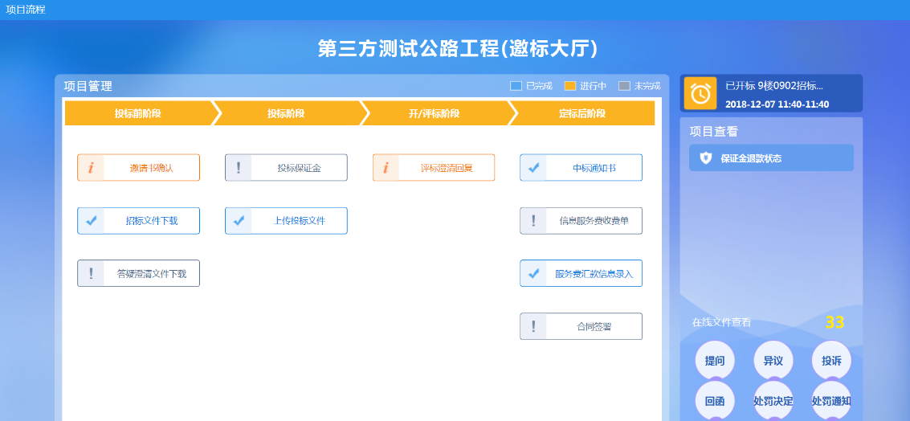

邀请书确认
点击邀请书确认，弹出邀请书确认页面，可以查看邀请函信息；点击邀请函可以看邀请函内容；需要完善填写信息中的内容点击确认参加或者确认不参加。
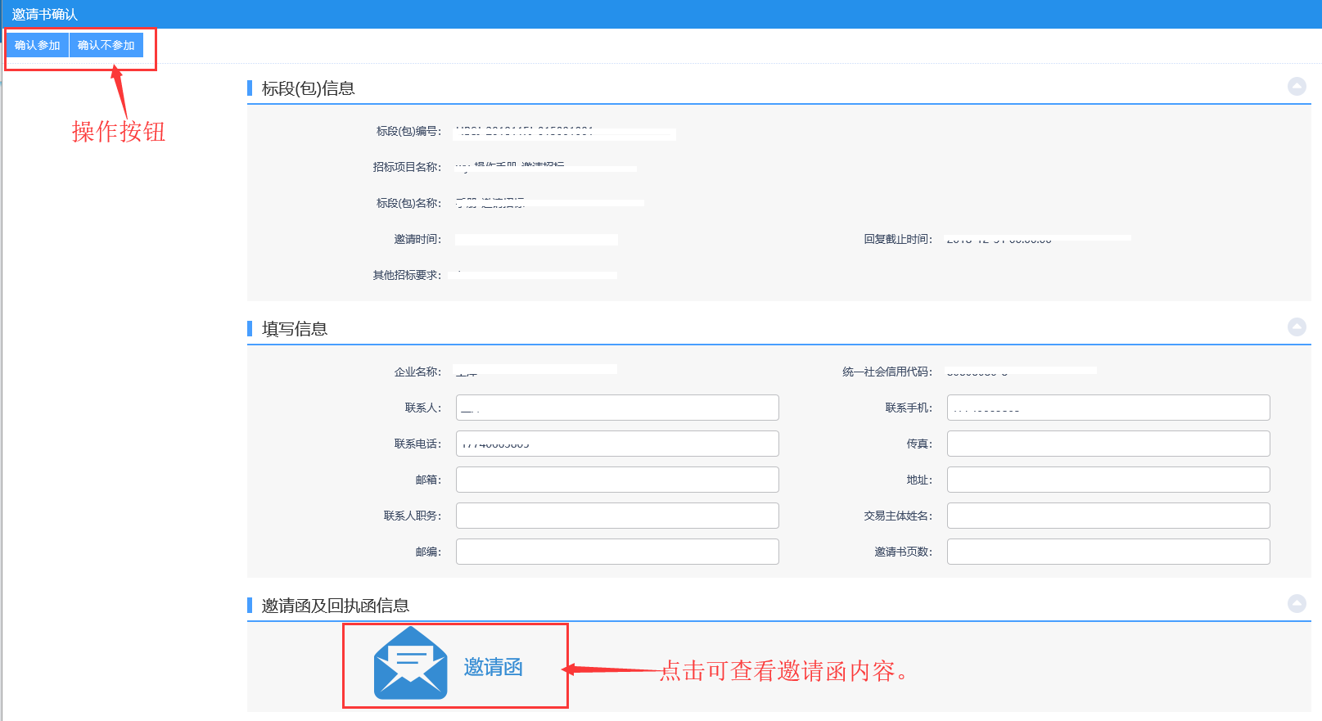 点击确认参加或者确认不参加按钮，弹出生成回执函页面，需要投标单位在应邀投标确认书上签章并提交。（确定参加与否，均需签章回执函并提交）
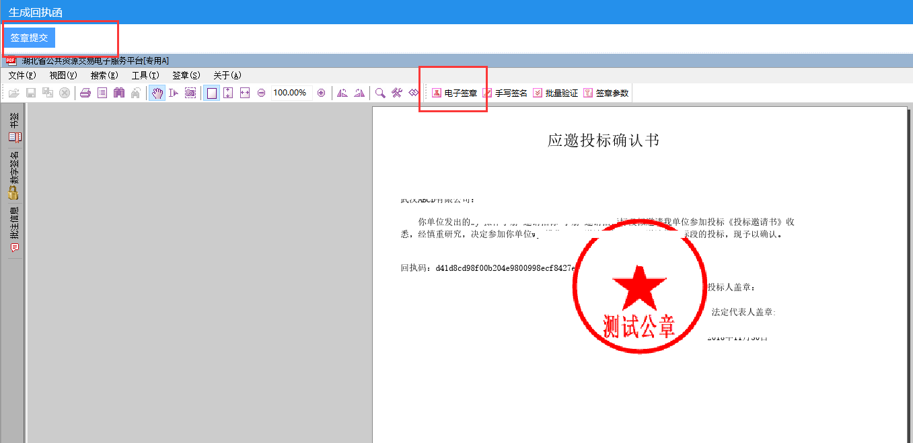

②招标文件下载
点击招标文件下载，弹出招标文件下载页面，可查看下载列表内容，如下图：
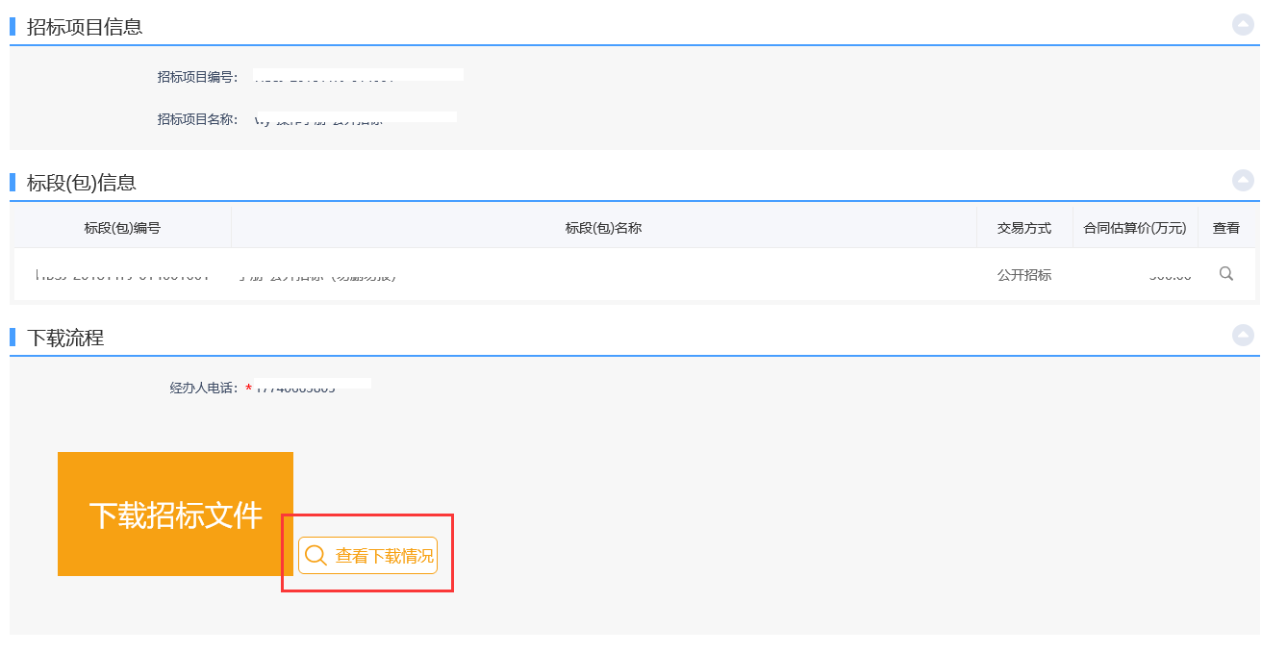

答疑澄清文件下载
答疑澄清文件下载，主要是在招标代理针对标段发出答疑澄清时，投标单位可以在此处点击答疑澄清文件下载按钮进行下载答疑澄清文件。

④投标保证金
投标保证金，主要用于查询保证金是否已经到账。

⑤上传投标文件
下载招标文件后，用投标制作软件制作好投标文件内容后，点击上传投标文件进行上传，点击上传投标文件按钮，弹出上传投标文件页面，在投标文件上传页面中点击上传投标文件可以进行投标文件上传操作。
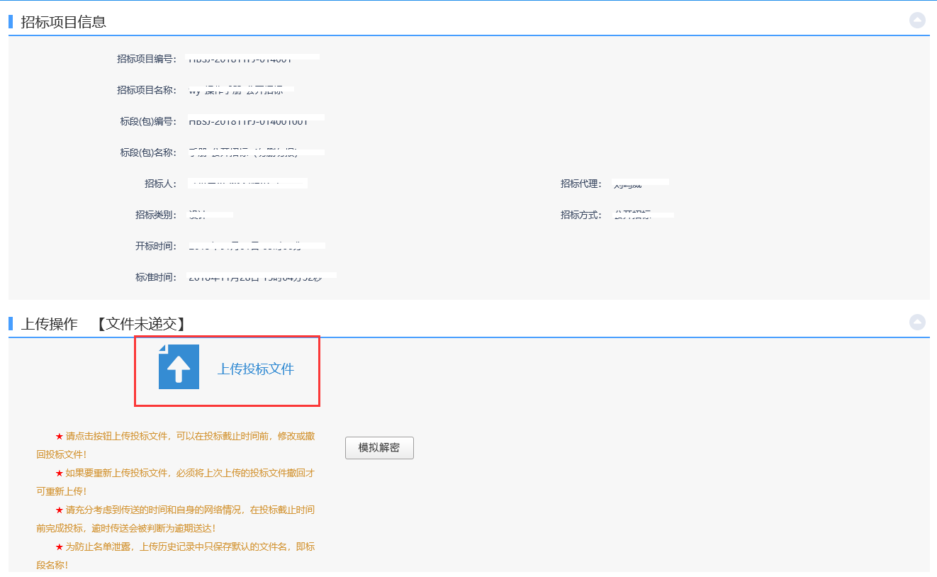

⑥评标澄清回复
开标时间开始后，可以在此处查看评标澄清回复内容。

⑦结果通知书查看
结果通知书查看分为两种情况，一种是中标单位显示内容，另一种是未中标单位显示内容。

1、中标单位显示及操作
中标单位主要显示中标通知书、信息服务费收费单、服务费汇款信息录入和合同签署内容。如下图：
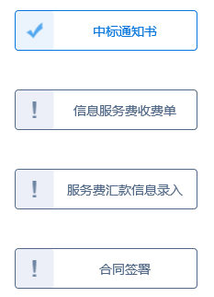
中标通知书：点击弹出打印中标通知书页面，可查看、打印中标通知书信息；
信息服务费收费单：中心管理端财务人员发出信息服务费收费单（场地服务费收费单）之后，投标单位可在此处点击查看收费单信息；
服务费汇款信息录入：中心管理端发出收费单信息后，投标单位需要在页面上传汇款单据等信息，主要包括标段信息、收件信息、相关附件（汇款单）等内容。填写完善后，点击提交信息，会将服务费汇款内容发送到中心管理端审核；审核通过之后发起合同签署。
合同签署：中心端审核通过服务费收费单信息后，投标单位点击合同签署，可以发起合同登记，主要包括中标人信息、合同信息、附件信息内容。完善后点击提交，提交到中心端审核。审核通过后，如下图：
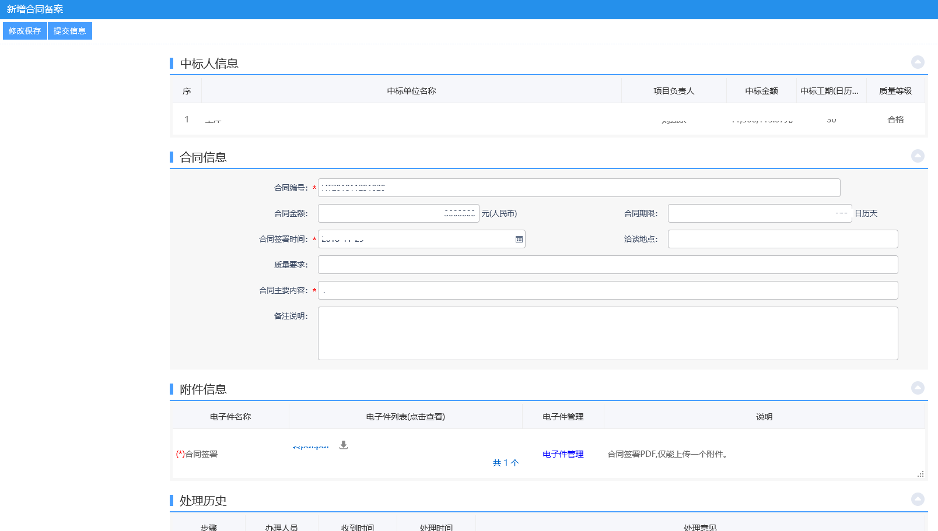

2、未中标单位显示及操作
未中标单位主要显示内容为结果通知书查看，如下图：

中标结果通知书查看：点击弹出打印招标结果通知书页面，显示中标结果通知书信息。

4.2.2、公开招标（资格预审）
资格预审页面显示内容如下：
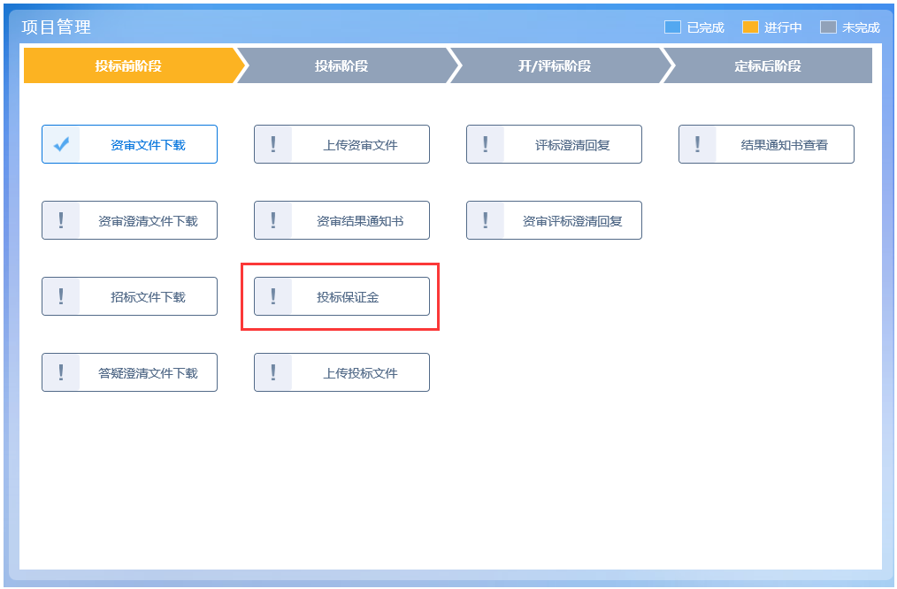

①资审文件下载
点击可查看、下载资审文件内容。

②资审澄清文件下载
资审澄清文件下载，主要是在招标代理针对标段发出资审澄清时，投标单位可以再此处点击资审澄清文件下载按钮进行下载资审澄清文件。

③招标文件下载
点击招标文件下载，弹出招标文件下载页面，可查看下载列表内容，如下图：

④答疑澄清文件下载
答疑澄清文件下载，主要是在招标代理针对标段发出答疑澄清时，投标单位可以再此处点击答疑澄清文件下载按钮进行下载答疑澄清文件。

⑤上传资审文件
上传资审文件主要用于投标单位上传资审文件信息，点击弹出上传资审申请文件页面，主要显示招标项目信息和上传操作。如下图：
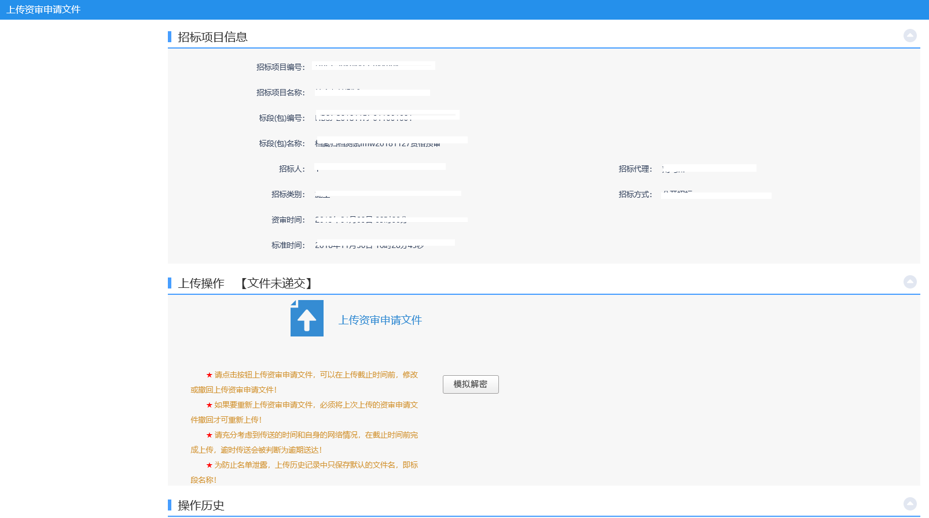

⑥资审结果通知书
资审结果通知书主要用于查询资审结果信息，点击弹出资审结果通知书页面，主要显示标段（包）信息和资审结果通知书和回执函信息。如下图：
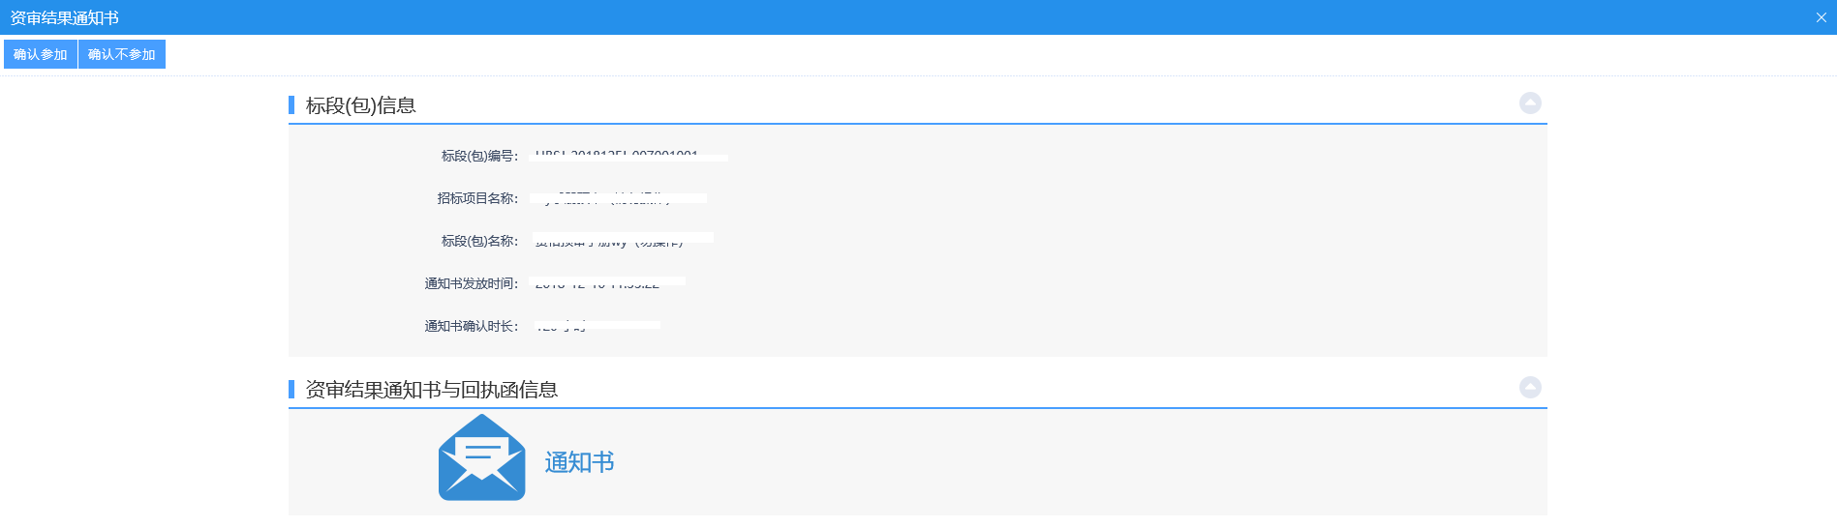
点击通知书可以查看，资审结果通知书内容，点击左上角确认参加或者确认不参加按钮确定是否参加后续投标。

⑦投标保证金
投标保证金，主要用于查询保证金是否已经到账。

⑧上传投标文件
下载招标文件后，用投标制作软件制作好投标文件内容后，点击上传投标文件进行上传，点击上传投标文件按钮，弹出上传投标文件页面，在投标文件上传页面中点击上传投标文件可以进行投标文件上传操作。

⑨评标澄清回复
开标时间开始后，可以在此处查看评标澄清回复内容。

⑩资审评标澄清回复
资审评标澄清回复，可以在此处查看资审澄清回复内容。

⑪结果通知书查看
结果通知书查看分为两种情况，一种是中标单位显示内容，另一种是未中标单位显示内容。

1、中标单位显示及操作
中标单位主要显示中标通知书、信息服务费收费单、服务费汇款信息录入和合同签署内容。如下图：
中标通知书：点击弹出打印中标通知书页面，可查看、打印中标通知书信息；
信息服务费收费单：中心管理端财务人员发出信息服务费收费单（场地服务费收费单）之后，投标单位可在此处点击查看收费单信息；
服务费汇款信息录入：中心管理端发出收费单信息后，投标单位需要在页面上传汇款单据等信息，主要包括标段信息、收件信息、相关附件（汇款单）等内容。填写完善后，点击提交信息，会将服务费汇款内容发送到中心管理端审核；审核通过之后发起合同签署。
合同签署：中心端审核通过服务费收费单信息后，投标单位点击合同签署，可以发起合同登记，主要包括中标人信息、合同信息、附件信息内容。完善后点击提交，提交到中心端审核。审核通过后，如下图：

2、未中标单位显示及操作
为中标单位主要显示内容为招标结果通知书查看，如下图：
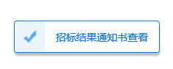
中标结果通知书查看：点击弹出打印招标结果通知书页面，显示中标结果通知书信息。

4.2.3、公开招标（资格后审）
资格后审页面显示如下：
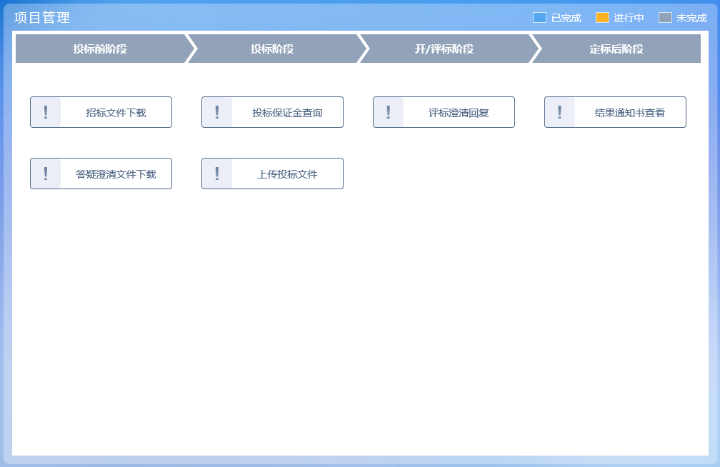

①招标文件下载
点击招标文件下载，弹出招标文件下载页面，可查看下载列表内容，如下图：

②答疑澄清文件下载
答疑澄清文件下载，主要是在招标代理针对标段发出答疑澄清时，投标单位可以再此处点击答疑澄清文件下载按钮进行下载答疑澄清文件。

③投标保证金查询
投标保证金查询，主要用于查询保证金是否已经到账。

④上传投标文件
下载招标文件后，用投标制作软件制作好投标文件内容后，点击上传投标文件进行上传，点击上传投标文件按钮，弹出上传投标文件页面，在投标文件上传页面中点击上传投标文件可以进行投标文件上传操作。

⑤评标澄清回复
开标时间开始后，可以在此处查看评标澄清回复内容。

⑥结果通知书查看
结果通知书查看分为两种情况，一种是中标单位显示内容，另一种是未中标单位显示内容。

1、中标单位显示及操作
中标单位主要显示中标通知书、信息服务费收费单、服务费汇款信息录入和合同签署内容。如下图：
中标通知书：点击弹出打印中标通知书页面，可查看、打印中标通知书信息；
信息服务费收费单：中心管理端财务人员发出信息服务费收费单（场地服务费收费单）之后，投标单位可在此处点击查看收费单信息；
服务费汇款信息录入：中心管理端发出收费单信息后，投标单位需要在页面上传汇款单据等信息，主要包括标段信息、收件信息、相关附件（汇款单）等内容。填写完善后，点击提交信息，会将服务费汇款内容发送到中心管理端审核；审核通过之后发起合同签署。
合同签署：中心端审核通过服务费收费单信息后，投标单位点击合同签署，可以发起合同登记，主要包括中标人信息、合同信息、附件信息内容。完善后点击提交，提交到中心端审核。审核通过后，如下图：

2、未中标单位显示及操作
为中标单位主要显示内容为招标结果通知书查看，如下图：
中标结果通知书查看：点击弹出打印招标结果通知书页面，显示中标结果通知书信息。

5、中标项目
中标项目主要显示本单位已经中标的项目信息，点击项目中的项目流程按钮可以查看中标项目所有流程内容。

